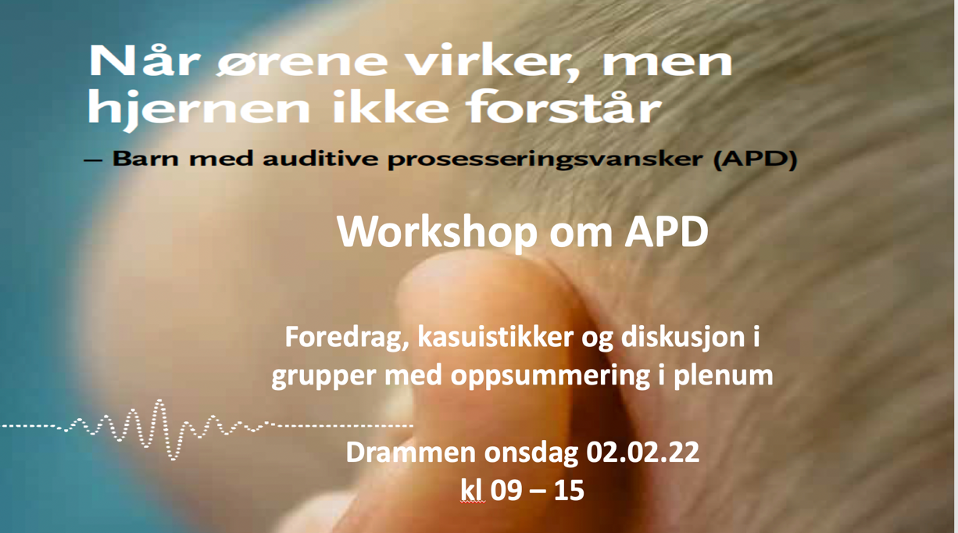
Smittesituasjonen tillater dessverre ikke fysisk møte og vi legger derfor opp til webinar.

Workshopen er en del av prosjektet kartleggingsverktøy for lyttevansker.

Foreløpig program:

09.00 Velkommen
09.10 Kognitive tester og tolkning
10.00 Språklige tester og tolkning
10.45 Kognisjon og språk i APD utredning
11.30 Lunsj
12.15-14.50 Kasuistikker
4 kasuistikker, hver presenteres i plenum etterfulgt av 20 min gruppediskusjon, og oppsummering i plenum (hhv 10, 20, 10min)
15.00-15.30 Anbefalte tester i APD utredning
15.30 Avslutning

Påmelding til Hans.Kristian.Rokenes@vestreviken.no

Med vennleg helsing
Tone Stokkereit Mattsson
Overlege, PhD
Prosjektleder, Kartleggingsverktøy for lyttevansker

Tone.Stokkereit.Mattsson@helse-mr.no
helse-mr.no

